河南省高等学校
大学生创新训练计划项目申报表

推荐学校： | 郑州西亚斯学院（盖章）
项目名称： | 基于AR技术“活化”乡村文化，助力乡村振兴
项目编号： | S202114654014
项目层次： | □ 创新重点项目 R 创新一般项目
项目类别： | □重点支持领域项目 R 一般项目
所属一级学科： | 经济学
项目负责人： | 孔维翠
联系电话： | 18738612178
指导教师： | 郑丽芬
联系电话： | 17719835650
申报日期： | 2021年6月9号

河南省教育厅 制

项目名称 |  |  |  | 基于AR技术“活化”乡村文化，助力乡村振兴
项目关键词 |  |  |  | 大数据 乡村旅游 游戏化
项目所属  一级学科 |  |  |  | 经济学
项目层次 |  |  |  | - 创新重点项目 R 创新一般项目
项目类别 |  |  |  | - 重点支持领域项目 R 一般项目
项目实施时间 |  |  |  | 起始时间： 2021 年 6 月 完成时间： 2022 年 6 月
项目简介  (200字以内） |  |  |  | “基于AR技术‘活化’乡村文化，助力乡村振兴”用AR技术打造趣味旅游，着力解决乡村旅游同质化问题，从而促进乡村文化旅游产业的发展，助力乡村振兴。本项目面向乡村连接当地政府与居民，以游戏化的方式去展现乡村文化，引导游客真切体验，并以此挖掘乡村文化，坚持以人为本，设立真实场景体验，还原当地历史场景，设立剧本展现当地风俗民情，增强游客的旅游体验，宣传了地方特色文化，响应国家号召，带动当地经济的发展。
申请人或申请团队 |  | 姓名 |  |  | 年级 | 学号 | 所在院系  /专业 | 联系电话 | E-mail
申请人或申请团队 | 主  持  人 | 孔维翠 |  |  | 2019级 | 2019102520113 | 商学院经济统计学 | 18738612178 | 2717293838@qq.com
申请人或申请团队 | 成  员 | 张红飞 |  |  | 2019级 | 2019102520136 | 商学院经济统计学 | 18864275339 | 1632319848@qq.com
申请人或申请团队 | 成  员 | 郅笑珂 |  |  | 2019级 | 2019102520102 | 商学院经济统计学 | 16638924823 | 1740341415@qq.com
申请人或申请团队 | 成  员 | 骆明珠 |  |  | 2019级 | 2019102520109 | 商学院经济统计学 | 19513306484 | 2061694126@qq.com
申请人或申请团队 | 成  员 | 韩子祥 |  |  | 2018级 | 2018102520101 | 商学院经济统计学 | 18137826973 | 1024648498@qq.com
指 导 教 师 | 第一指导教师 |  | 姓名 |  | 郑丽芬 |  | 单位 | 商学院
指 导 教 师 |  |  | 年龄 |  | 41 |  | 专业技术职务 | 副教授
指 导 教 师 | 主要成果 |  |  |  | 指导过的项目：  2020年8月 正大杯第十届全国大学生市场调查与分析大赛 国赛二等奖1项，省赛二等奖1项，省赛三等奖1项  2021年4月 正大杯第十一届全国大学生市场调查与分析大赛 国赛三等奖两项，省赛二等奖三项，省赛三等奖1项  2019年11月 全国大学生统计建模大赛 国赛三等奖  发表的论文：  [1] 郑丽芬,李隆基,姚硕.基于移动学习的统计学课程混合式教学过程设计——以郑州西亚斯学院统计学课程为例[J].河南教育(高等教育),2021(04):67-68.  [2] 郑丽芬.流通企业供应链信息共享行为的影响因素——基于对供应商与采购商的研究[J].商业经济研究,2019(02):25-27.（中文核心）  研究的项目（包括项目名称、来源、批准号、结项号、级别和完成时间 排名）：  大数据时代借助信息技术优化“统计学”教学效果研究。校级教改2020JGJX25 2019.6-2020.11 排名第二

指 导 教 师 | 第一指导教师 | 姓名 | 孙昕 | 单位 | 商学院
指 导 教 师 | 第一指导教师 | 年龄 | 30 | 专业技术职务 | 研究生
指 导 教 师 | 主要成果 |  | 无
- 申请理由（包括自身具备的知识条件、自己的特长、兴趣、已有的实践创新成果等）
- 自身知识条件
①专业理论知识：专业基础知识扎实有较强的创新意识。入校以来我们已经学习了统计学、数据结构算法多门专业必修课程和专业方向选修课程，有能力用统计学的基本方法去采集、处理和分析数据。该项目组各位成员努力学习，刻苦钻研，专业课程成绩优异，具备一定的理论及应用水平。
②价值观念：项目组成员均为大数据发展方向的学生。我们注重理论和实践想结合，擅长对数据进行收集，整理，分析，并将其运用到日常生活中，我们团队的全部成员有责任心，努力学习，有着吃苦耐劳的团队精神，勇于质疑，面对未知事物具有浓厚的兴趣去学习。
- 特长：能较迅速地将知识运用于解决问题的过程中，对于统计学及数据分析等方面有极强的学习能力；具有创新型思维，善于从不同方面思考问题；积极进取不惧困难：具有较灵活的头脑，组合出最优的观念。勇于探索未知事物，组织能力强，能挖掘团队每人的优点加以调和。使团队能力发挥到最大化。
- 已有的实践成果：韩子祥获得全国大学生市场调查实践成果三等奖，孔维翠、郅笑珂具有2020年“互联网+”大学生创新创业大赛参赛经验。

二、项目方案
具体内容包括：
- 项目研究背景（国内外的研究现状及研究意义、项目已有的基础，与本项目有关的研究积累和已取得的成绩，已具备的条件，尚缺少的条件及方法等）
- 国内研究现状：近年来，乡村旅游给乡村振兴注入了活力，但是乡村旅游同质化阻碍了乡村的发展，很多学者关注此问题，并在他们的期刊、论文中研究这个问题，就同质化出现的原因、表现形式以及解决措施有了如下的研究：
- 张莉，孟程的《乡村旅游中同质化问题研究》中探讨了乡村旅游同质化问题的原因，其中关键指出不是所有乡村都具有乡村旅游的条件，但没有详细给出有哪些乡村不具备旅游的具体数据分析。作者给出了一定的解决措施，但是解决措施并没有给出具体方案。
- 张朵朵，罗鹏日的《面向文化可持续的游戏化旅游体验设计研究》中，作者创造性地提出以游戏化的方式来进行乡村旅游，以角色扮演的方式让游客体现少数民族文化，着重提出游客-旅游地居民的双向互动，以及文化可持续发展。但是，作者并没有考虑游客的实时反馈，游戏方式还有完善的余地、以及游客完成任务的奖励，没有与当地农产品有机结合等。
②研究意义：解决旅游同质化的问题的关键是“文化发掘”，在游戏化设计思维应用于各领域的背景下，我们可以运用游戏化设计乡村旅游产品“发掘当地文化”，使游客与当地文化产生深入互动和沉浸感，使之变成一种可持续发展模式。
③已具备的条件：1.AR技术与智能手机兼容，使用户没必要购买专用的AR硬件就可以体验AR内容。AR使用移动设备非常方便，消费者可以随时掏出手机，打开摄像头，然后就可以获得关于周围环境的增强内容。不管是谷歌的Tango手机，还是苹果带双摄像头的iPhone7，移动AR设备都已经是现有的。大部分情况下，消费者用AR移动设备就足够满足需求了。2.随着5G时代的到来，国家大力建设网络基础设施，社会上各公司对大数据研究的支持，高校开设各种大数据方向的课程，给大数据技术的发展提供了政策支持、资金支持、人才等，大数据技术的发展处于十分有利的状态。
④项目已有的基础：越来越多的人关注乡村旅游同质化问题，在网上可以搜到近五年关于乡村旅游同质化问题的论文，国家规划乡村发展时，特别强调乡村旅游同质化等等，这些都表现出，无论是国家，还是学生，给我们的研究项目，提供了丰富的材料，奠定了坚实的基础。
⑤缺少的研究方法：访谈调查法。
⑥与本项目有关的研究积累：
- 该组成员积累了一定数量的乡村调查问卷，对乡村旅游的发展现状有了深入的了解。在暑假协助《短视频APP助推旅游发展》，
- 学习了统计学、数据分析结构算法、数据科学导论等专业课程，掌握了收集、整理、分析数据的技能，能够熟练运用SPSS软件去数据挖掘、预测分析和决策。
⑦缺少条件：小组成员较少，实施起来较为困难。

2、项目研究目标及主要内容
①目标：解决乡村旅游同质化问题，从而促进乡村文化旅游产业的发展，助力乡村振兴。
②主要内容：
第一：上线一款乡村文旅APP，游客通过此APP支付门票费用获得进入坡底村的兑换码。经与坡底村商议，门票收入将按一定比例进行分配。
第二：进入景区后，以此APP为媒介采用AR技术活化坡底村的红色文化，用游戏化的方式来展现红色故事。游客在玩游戏的过程中，每完成一个项目，我们会对其进行奖励，这个奖励可能是当地农产品、纪念品、小玩具等等。
第三：游玩结束，我们的乡村旅游APP会自动弹出一个反馈表，我们会及时收取游客意见并加以改正，同时在APP上，我们还可以随时观看当地的物价、天气、交通等的实时变化，以应对景区欺客、载客现象，增强游客的旅游体验。

3、项目创新特色概述
①以娱乐性的方式去体验乡村文化。玩家（游客）通过角色扮演的游戏化机制，完成探险指南的目标，在完成目标的过程中去引导玩家在游戏中真切感受到当地的文化特色，以文化挖掘为核心通过游戏的方式去让游客潜移默化更好的了解当地文化内涵，感觉与其他乡村文化不同之处，进一步提高旅游者参与程度和体验质量。
②融入AR技术，让顾客深入体验到当地区域文化，红色文化。在游戏探险的过程中，玩家通过在游戏中所提供的线索对建筑物或标志物的实时抓拍实现实景AR历史情境再现、文物动态呈现，让玩家身临其境深度地体验当地乡村文化魅力，通过AR仿真技术改造旅游体验，打破跨时空跨区域限制，打造更有趣的乡村旅游，提升游客观感体验。
③社会效益和经济效益显著。目前我国高度重视乡村振兴，鼓励发展乡村文旅产业来拉动乡村经济的增长。本项目以游戏方式挖掘当地文化，运用AR仿真技术实现互动体验，结合大数据分析技术定期更新信息，这响应了我国在“十三五”规划中，提出的推进“文化+”和“互联网+”战略，促进互联网等高新科技在旅游方面的应用，推动文化产业与旅游产业融合发展，从而推动当地经济的发展，同时也满足了旅游者对转变旅游模式的要求。
④促进地方文化可持续发展。游客和当地居民之间在游戏的过程中增加了两者互动，不仅增强当地居民的文化自豪感，而且提升了游客的体验感，形成文化的“同势流动”，达到文化可持续的目的。
⑤坚持了以人为本，将挖掘，发扬传统文化的重心放到人本身，形成了一种全新的文化传承方式。连接历史和人，使之历史体验感更强。在游戏场景体验的过程中更能从历史中挖掘出适用于当今的优点。以史为鉴，面向未来，为我文化强国的建立有助推作用。
4、项目研究技术路线

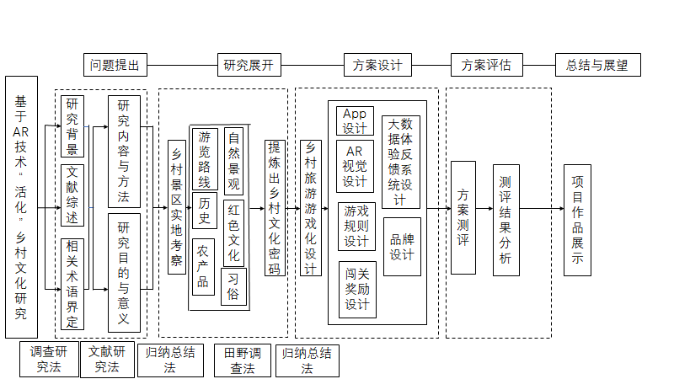

5、研究进度安排
2021年6月组建追梦之旅团队。
2021年7月—8月，设计项目总体方案。
2021年9月—10月进行市场调研，收集乡村旅游同质化案例，分析弊端。
2021年11月—12月寻找试点，分析项目开展会出现的问题及解决方法。
2022年1月—3月进行试点分析，了解当地历史文化及风俗习惯，因地制宜制定出最适合的运行计划。
2022年4月完成项目研究报告与专利申请。
2022年5—6月修改完善计划书，项目结项。

6、项目组成员分工
孔维翠：负责及时与指导老师进行交流，汇报情况，完善项目，做好组织实践工作。
张红飞：负责及时记录项目中出现的问题，发现问题再投入实践。
郅笑珂：负责发放问卷以及收集游客和居民们的意见反馈。
骆明珠：发放小礼品，规划调研路线。
全组成员一起去实地采访居民，深入了解实际情况，然后查找资料，整理和分析数据，并作相关论文和报告，达到有效分工合作的效果。

三、学校提供条件（包括项目开展所需的实验实训情况、配套经费、相关扶持政策等）
学校图书馆资源丰富，有大量实体书籍，资料覆盖面广，方便研究人员深入了解课题背景情况。
学校高度重视大学生创新活动，给予配套经费支持。
学校及项目执行院系给予专业的导师团队，给出指导。
学校所提供的专业课程有助于研究的进行。
学校提供专门场地供成员研讨。
学校给予小组问卷调查与访谈形式，让成员更加深入研究，且内容更具真实性

四、预期成果
1、形成如何解决乡村旅游同质化问题的报告，为促进乡村旅游带动乡村经济发展的意见。
2、在核心期刊上发表1-2篇论文
3、申请一份互联网+文旅的专利

五、经费预算
开支科目 | 预算金额（元） | 主要用途
1.调研、差旅费 | 2500 | 用于去实地调查、外出考察、电话通讯费、调查小礼品等
2.材料费 | 1300 | 资料打印、复印、等
3.论文出版费 | 2100 | 相关文献的检索、论文、邮费、版面费、相关书籍的购买查阅
4.专利费 | 2500 | 申请费、优先要求费、说明书附件费等
5、APP定制设计费 | 1600 | APP在设计过程中花费的教育培训费、产品版本规划、架构设计费等
预算经费总额 | 10000

- 导师推荐意见
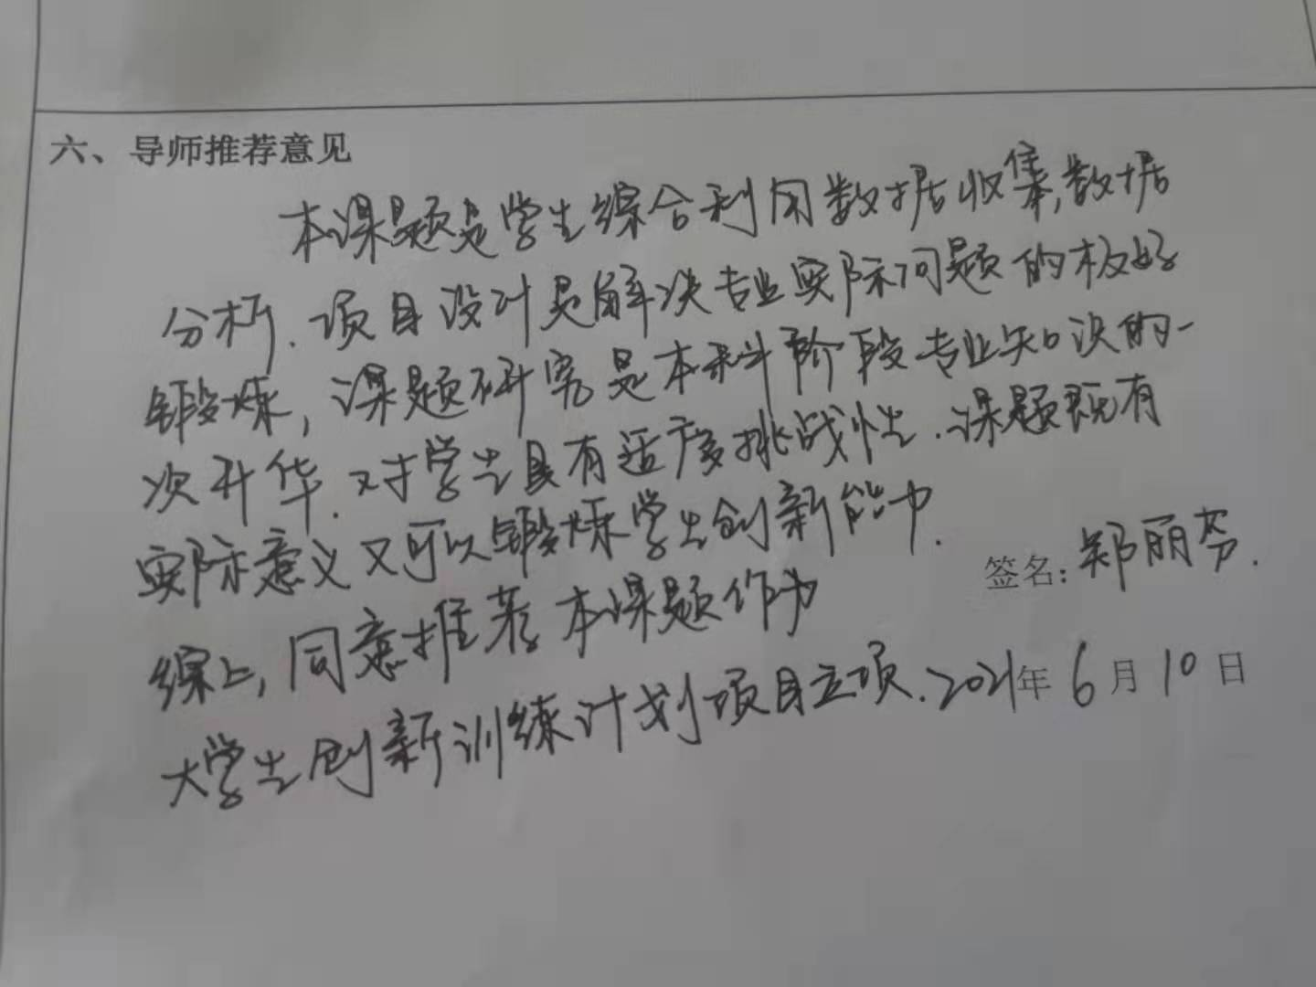

签名：

年 月 日
七、院系推荐意见
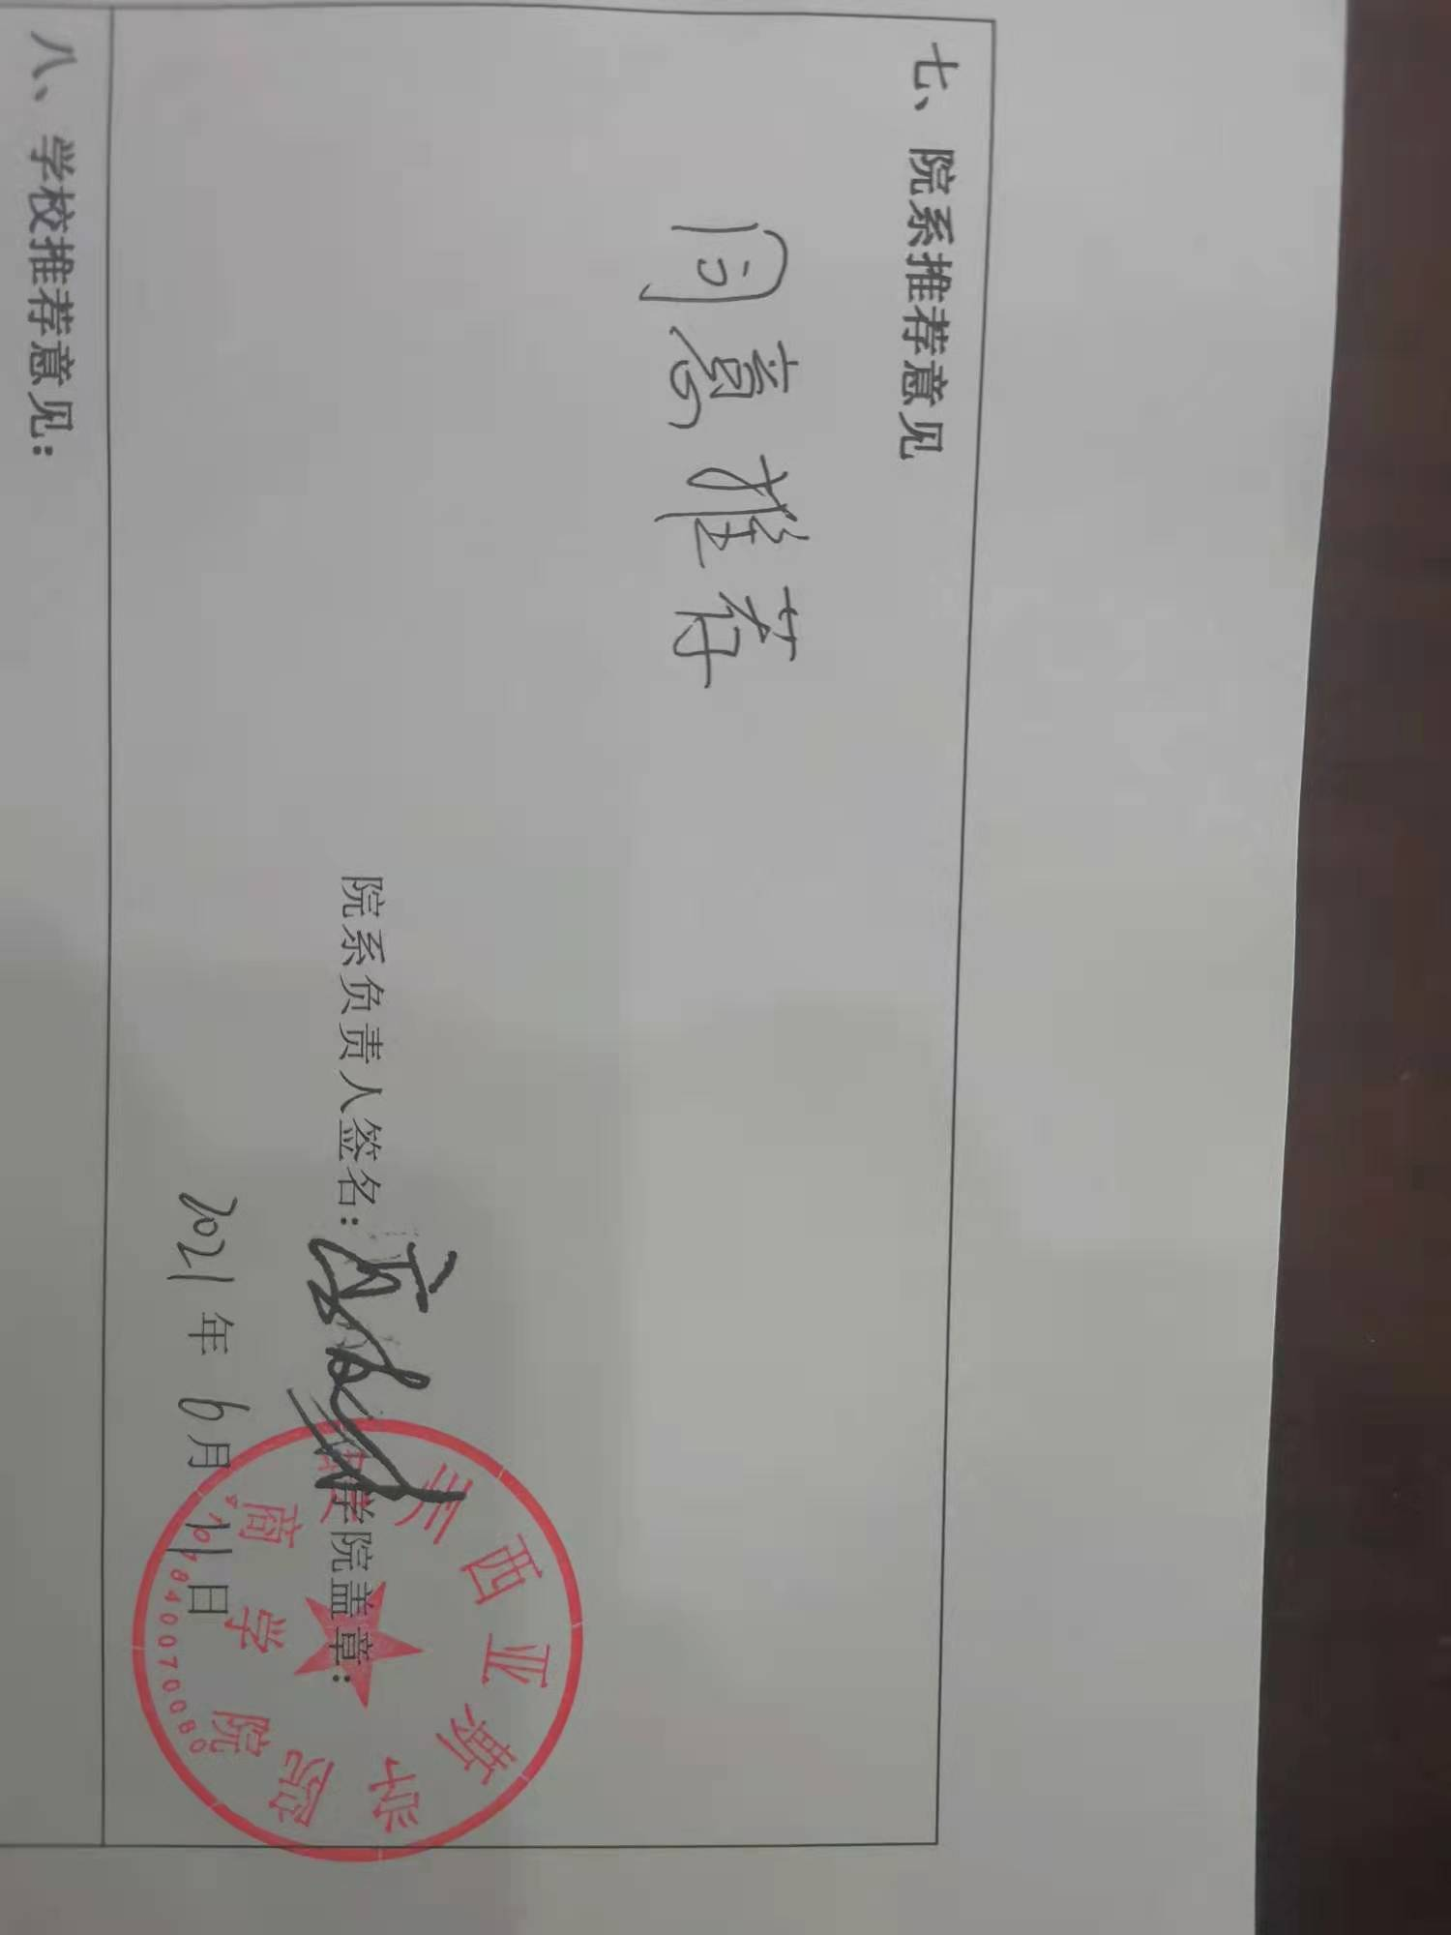

院系负责人签名： 学院盖章：

年 月 日
八、学校推荐意见：
同意推荐

学校负责人签名： 学校公章

年 月 日

